2021年江苏省无锡市中考物理试卷
一、选择题（本题共12小题，每小题2分，共24分，每小题给出的四个选项中只有一个正确）
1．小红用二胡演奏《二泉映月》时，手指不断变化按压琴弦的位置，这样做的目的是改变发出声音的（ ）
A．振幅 B．响度 C．音调 D．音色
2．下列图示的现象中，可用“光的直线传播”解释的是（ ）
A．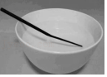筷子在水面处“断”了 B．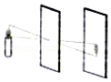小孔成像
C．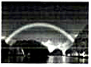雨后天空中出现彩虹 D．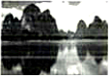山在水中的“倒影”
3．下列物品主要从“硬度”这一物理属性考虑选材的是（ ）
A．锯铁条的钢锯条 B．包装盒内的泡沫塑料
C．扎头发的橡皮筋 D．教室窗户上的玻璃
4．关于“粒子和宇宙”的认识，下列说法中错误的是（ ）
A．太阳是宇宙的中心
B．带电体能吸引轻小物体
C．常见的物质是由大量分子组成的
D．电子的发现说明原子是可分的
5．下列实例中，通过做功改变物体内能的是（ ）
A．物体放在取暖器旁温度升高
B．反复弯折铁丝，弯折处温度升高
C．食品放入电冰箱后温度降低
D．医生用冰袋给发热的病人降温
6．如图是“观察水的沸腾”实验，水正在沸腾，下列说法中错误的是（ ）
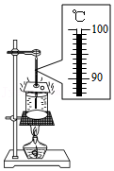
A．温度计的示数是99℃
B．水中的气泡内只有空气
C．水中上升的气泡体积由小变大
D．保持水沸腾需要继续加热
7．如图所示，将压强计的金属盒放在水中某一深度处，U型管两侧液面出现高度差。下列操作会使高度差增大的是（ ）

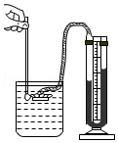
A．仅将金属盒向上移动
B．仅将金属盒水平移动
C．仅改变金属盒面的朝向
D．仅在水中加入食盐，食盐溶解后
8．飞机研制中，需将飞机模型固定在“风洞”中，让风迎面吹来，模拟飞机在空中的飞行情况。下列说法中正确的是（ ）
A．风相对于风洞是静止的
B．风相对于飞机模型是静止的
C．飞机模型相对于风是运动的
D．飞机模型相对于风洞是运动的
9．用如图的装置探究磁场对通电直导线的作用，给铝棒AB通电，观察到AB向右运动，要使AB通电后向左运动，下列做法中可行的是（ ）

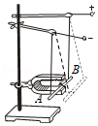
A．仅换用磁性更强的磁体 B．仅增加AB中的电流强度
C．仅将磁体的N、S极对调 D．仅将铝棒AB换成铜棒
10．如图所示，摆球由A点静止释放，经过最低点O到达B点，A、B两点等高。关于摆球，下列说法中正确的是（ ）
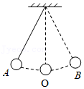
A．从A点到B点的过程中机械能守恒
B．在B点时处于平衡状态
C．在O点时重力势能最大
D．从A点到O点动能转化为重力势能
11．如图所示，当铁锤的锤头松动时，握住铁锤的木柄迅速向下撞击坚硬的地面，锤头会紧紧地套在木柄上。这是因为木柄撞击地面时（ ）
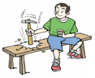
A．锤头由静止变为运动，木柄由于惯性仍要继续向下运动
B．锤头由运动变为静止，木柄由于惯性仍要保持静止状态
C．木柄由静止变为运动，锤头由于惯性仍要保持静止状态
D．木柄由运动变为静止，锤头由于惯性仍要继续向下运动
12．如图是小华设计的测量小灯泡额定功率的电路图，电源电压为3V，定值电阻R₀的阻值为10Ω，小灯泡L的额定电流为0.3A。连接好电路，断开开关S₂，闭合开关S、S₁，移动滑动变阻器滑片P，使电流表的示数为0.3A；保持滑动变阻器滑片P的位置不变，断开开关S₁，闭合开关S、S₂，此时电流表示数为0.25A。则小灯泡的额定功率为（ ）
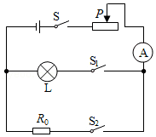
A．0.625W B．0.72W C．0.75W D．0.9W
二、填空题(本题共10小题，每空1分，共24分)
13．小红走进梅园，闻到梅花的香味，说明分子在 ；看到梅花的颜色是由花瓣 的色光决定的。
14．如图所示，我国“祝融”号火星车已成功着陆火星表面。火星车上安装的太阳能板能将太阳能转化为 能，为科学仪器供电。火星车顶部安装了集热窗，里面装有“正十一烷”，其熔点为﹣26℃，白天，火星表面温度可升高至35℃，这种物质会 （选填“吸收”或“放出”）热量而熔化；夜间，火星表面温度会下降到﹣60℃以下，这种物质会 （填物态变化名称）而放出热量。

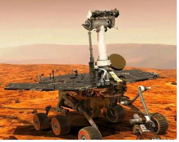
15．用如图的装置探究平面镜成像的特点。实验中，选取两个完全相同的棋子，是为了比较像和物的 关系；移动棋子B寻找棋子A的像的位置时，眼睛应该在棋子 （选填“A”或“B”）一侧观察。
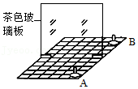
16．一位质量为75kg的消防战士穿着25kg的装备沿着竖直滑竿匀速下滑15m，用时3s。则下滑过程中速度是 m/s，他受到的摩擦力是 N。（g取10N/kg）
17．用如图的装置探究动能大小与哪些因素有关。让小车从斜面顶部由静止开始下滑，撞击置于水平面上的木块。
（1）实验时用木块被撞击后移动的 来反映小车动能大小。
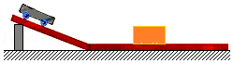
（2）让装有钩码的小车和未装钩码的小车分别从斜面顶部由静止开始下滑，小车运动到水平面上时的速度大小 （选填“相等”或“不等”），装有钩码的小车将木块推得较远，这说明动能的大小与物体的 有关。
18．小明在实验室测量饮料的密度。调节好天平后，将装有适量饮料的烧杯放在天平左盘，在右盘中加减砝码并移动游码，天平再次平衡后，所加砝码和游码的位置如图甲所示，则烧杯和饮料的总质量为 g。将烧杯中的部分饮料倒入量筒，如图乙所示，再测得烧杯和剩余饮料的质量为39g，则所测得的饮料密度为 g/cm³。仔细观察，小明发现在量筒的内壁上有大量小气泡，则他测得的饮料密度 （选填“偏大”或“偏小”）。
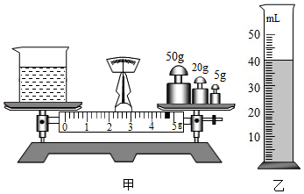
19．小华家电热毯内的电阻丝断了，爸爸将两个断头接上后想继续使用，被小华阻止了。原因是 ：接头处与电阻丝其他部分是串联的，通过它们的电流大小是 的。但电阻丝接头处的电阻较大，长时间使用会导致 。
20．用某煤气灶将质量为5kg的水从20℃加热到100℃，水吸收的热量为 J，若消耗的煤气质量为0.16kg，煤气灶烧水时的效率为 。[c_{水}＝4.2×10³J/（kg•℃），q_{煤气}＝4.2×10⁷J/kg]
21．如图所示，平行光通过图中左侧虚线框（其中放置一块透镜）后，在右侧光屏上形成一个圆形光斑，该光斑的直径比透镜大。请你判断虚线框中是否是凸透镜，说出接下来的操作及判断方法。（不添加其它器材）
（1）操作：将光屏 。
（2）判断方法： 。
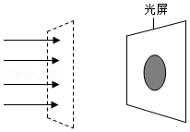
22．小红和小华用一只弹簧测力计，一根长度为1m、质量为1.2kg粗细均匀、质量均匀分布的圆柱型螺纹钢AB，一只金属筐，制成了如图所示的机械装置。制作时，她们将金属筐系于螺纹钢上的B端，当悬挂螺纹钢的钢索在螺纹钢上的悬吊点移至O点时，螺纹钢在水平位置平衡，测得OB＝4cm，则金属筐的质量为 kg。称重时，将重物放入金属筐中，用弹簧测力计竖直向下拉住螺纹钢的A端，便之再次在水平位置平衡，此时弹簧测力计示数为15N，则重物的质量是 kg。若在她们制作的装置中仅将弹簧测力计换成质量为1kg的“秤砣”，制成杆秤，从O点开始，沿OA每隔1cm标出对应的质量刻度，则该杆秤的分度值为 kg。（g取10N/kg）

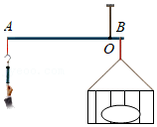
三、解答题(本题共7小题，共32分。其中26、29题应写出必要的解题过程)
23．图中物体AB在凸透镜两倍焦距以外，请画出AB经凸透镜所成像A'B′的大致位置。
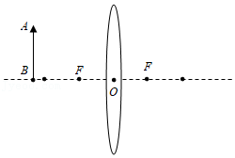
24．如图中手沿水平方向拉弹簧一端，弹簧伸长。请在O点画出弹簧对手的拉力F的示意图。

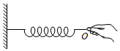
25．磁体旁的小磁针静止时所指的方向如图所示。请在括号中标出磁体左端的磁极并画出通过小磁针中心的一条磁感线。

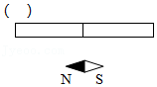
26．2020年11月10日，中国万米载人深潜器“奋斗者”号在马里亚纳海沟成功坐底，深度达10909m。图甲是“奋斗者”号模型，图乙是它的部分结构示意图。“奋斗者”号总质量为20t，其底部装配有质量为2t的可抛弃压载铁，中部安装有固体浮力材料，载人舱为空心球体。除载人舱及部分电路设施外，其余部分与海水相通。“奋斗者”号在海水中依靠改变自身重力和受到的海水浮力实现无动力下潜和上浮。不考虑海水的流动影晌，忽略深潜器部件受到海水压力后的体积变化。（海水密度取1.0×10³kg/m³，g取10N/kg）
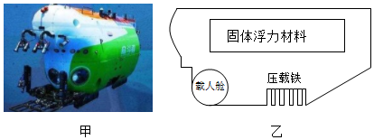
（1）若在10909m深度处，海水产生的压强为1.1×10⁵Pa，此处海水在载人舱外壳2×10^{﹣4}m²的面积上产生的压力为多少？
（2）若固体浮力材料质量为2400kg，密度为600kg/m³。求：
①固体浮力材料的体积为多少？
②固体浮力材料完全浸没在海水中时，受到的浮力和自身重力之差为多少？
（3）“奋斗者”号完全浸没在海水中后匀速下潜，接近海沟底部时，抛掉质量为m的压载铁后悬浮在海水中，待海底科研任务结束后，抛掉剩余的全部压载铁后匀速上浮至海面。若“奋斗者”号只在竖直方向实现下潜和上浮，船身与水平面平行，下潜和上浮过程中所受阻力大小不变、方向与运动方向相反，压载铁的密度为8.0×10³kg/m³，则“奋斗者”号在抛掉质量为m的压载铁后所受海水的浮力为 N。
27．图甲是某居民楼前的无障碍通道，一位中年人正用轮椅推着他年迈的母亲缓缓上行，图乙是该通道斜面示意图。为了解中年人推轮椅时所用力的大小，小红和小华进行了探究。她们从斜面底端A点沿斜面确定了相距1m处的B点。（g取10N/kg）
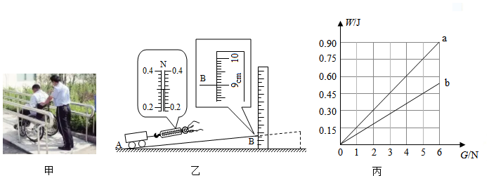
（1）使刻度尺“0”刻度线与水平地面对齐，正确测量B点高度，结果如图乙，为 cm。
（2）选用车轮与轮椅相同材质、花纹的小车为研究对象，进行了如下操作：
①正确使用弹簧测力计，测出小车重为2.0N；
②将弹簧测力计与斜面平行放置并 ，然后沿斜面方向匀速拉动小车，如图乙所示，弹簧测力计示数为 N；
③计算出将小车从A点拉到B点的过程中，拉力所做的功为 J；利用斜面将小车从水平地面提升到B点时的机械效率为 。
（3）在小车上逐渐添加重物，测出小车的总重G，测出沿斜面匀速拉动小车需要的力，计算出拉小车从A点到B点所做的功W₁；计算出竖直向上将小车从水平地面提升到B点所做的功W₂。以功为纵坐标，以小车总重为横坐标，建立平面直角坐标系，作出W₁和W₂与小车总重G的关系图像，分别如图丙中的线段a和b；
①由图像可知：用该通道斜面提升物体时的机械效率与物重 （选填“有关”或“无关”）。
②若这位母亲的质量为50kg，所坐的轮椅质量为20kg，则中年人用沿着通道斜面方向的力推轮椅匀速上坡时，力的大小为 N。
28．用图甲所示的电路探究通过导体的电流与电阻的关系。器材有：电压为3V的电源、开关、滑动变阻器（20Ω 2A）、电阻箱（0～9999Ω）、电压表、电流表各一个，导线若干，器材均完好。
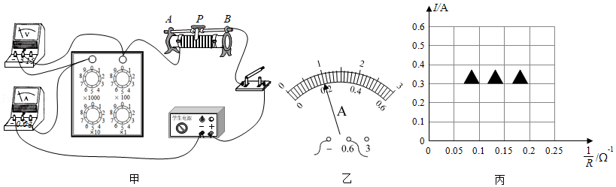
（1）闭合开关前，应先将滑动变阻器的滑片P移到 （选填“A”或“B”）端。
（2）闭合开关后，电压表示数为零，经检查电路连接并无故障，原因是 。
（3）调节电阻箱的阻值为12Ω，闭合开关，移动滑动变阻器的滑片P至某一位置，电流表示数如图乙所示。改变电阻箱接入电路的电阻R，调节滑动变阻器，保持电压表示数不变，读出电流表示数I，多次实验的结果如下表所示。
实验序号 | 1 | 2 | 3 | 4 | 5
电阻箱阻值R/Ω | 12 | 10 | 8 | 6 | 4
电流表示数I/A |  | 0.24 | 0.3 | 0.4 | 0.6
①图乙中电流表示数为 A。
②图丙是以电流表示数I为纵坐标、电阻箱阻值的倒数为横坐标建立的平面直角坐标系，请根据表格中的数据，在坐标系中描点，画出I﹣图像。
③实验序号中，第1、2、3、4、5次实验时，滑动变阻器接入R₁'、R₂'、R₃'、R₄'、R₅'，则 。
A.R₁'＝5R₃'
B.R₁'＜R₄'+R₅'
C.R₁'﹣R₂'＞R₃'﹣R₄'
D.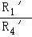＝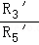
29．图甲为某品牌电压力锅，其电路原理图如图乙所示。电源转换器将U＝220V的电压转换为直流低电压U'，R是热敏电阻，温度与锅内温度保持一致，当温度为100℃时，R的阻值为1700Ω，温度每升高1℃，阻值减小80Ω。R'是可调电阻，电磁铁线圈电阻忽略不计，当电磁铁线圈中的电流达到0.02A时，衔铁P被吸起（开关断开），此时锅内温度为115℃；当电流减小到0.012A时，衔铁P被释放（开关重新接通），此时锅内温度为110℃。S为电源开关；S₁为定时器开关，闭合后自动开始计时，计时结束会自动断开，无外力不再闭合，S₂为保温开关，开始时处于闭合状态，当锅内温度达到80℃时断开，当锅内温度低于60℃时自动闭合，保压指示灯L₁、保温指示灯L₂阻值可忽略。R₁、R₂阻值均为110kΩ，R₃为加热盘，额定电压为220V，电阻为48.4Ω。
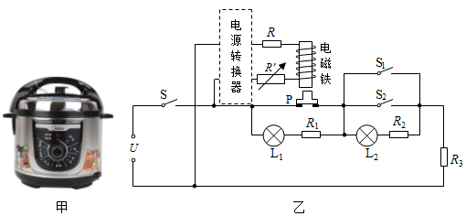
某次煮饭时，电压力锅内加入适量米和水，盖好盖子，闭合S、S₁，电压力锅进入“加热”工作状态，6min后灯L₁亮起，电压力锅进入“保压”工作状态，保压期间，观察到灯L₁间歇发光；再过一段时间，S₁断开，灯L₂亮起，电压力锅进入“保温”工作状态。
（1）电压力锅在“加热”工作状态时，加热盘R₃消耗的电能为多少？
（2）电压力锅进入“保温”工作状态后，下列说法中错误的是 。
A.灯L₁、L₂间歇发光
B.灯L₁会熄灭、灯L₂间歇发光
C.当锅内温度低于60℃时，R₃正常工作
D.当锅内温度达到80℃时，通过R₃的电流小于0.002A
（3）为控制电压力锅在“保压”工作状态时，锅内温度在110～115℃，可调电阻R'接入电路的阻值为多少？
声明：试题解析著作权属菁优网所有，未经书面同意，不得复制发布
日期：2021/7/10 14:09:58；用户：Sunny；邮箱：jssly@sina.cn；学号：4069797

